ЛГК-36.2 |  | Подвес "Гнездо"
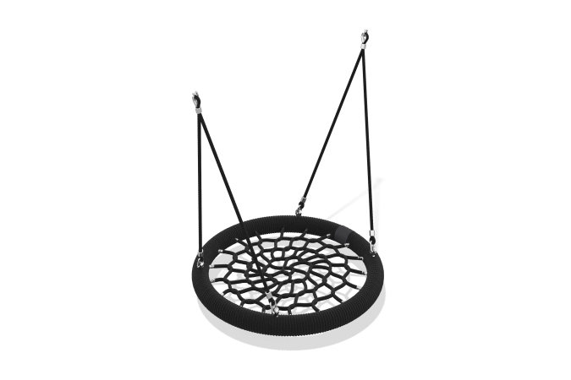

Размеры, мм: | 1000x1000x1100 | Вес, кг: | 23.58
Характеристики материалов
Материалы: металл, канат.
Комплектация: подвес гнездо – 1 шт., комплект крепежа – 1шт.
Подвес «гнездо» с утяжеленным ободом. Плетение внутри кольца выполнено из четырехпрядного армированного каната диаметром 16 мм. Диаметр обода после оплётки канатом составляет 90 мм. Подвес "Гнездо" комплектуется подвесными элементами из шестипрядного армированного каната, а также короткозвенной оцинкованной цепью, диаметр сечения звена цепи не менее 6 мм.
В месте крепления цепи с рамой качелей предусмотрена страховочная цепь, которая соединена с основной цепью подвеса и имеет индивидуальную точку крепления к раме. С одной стороны подвеса обжата омегообразная скоба в пластиковый коуш, для крепления непосредственно к подвесам из короткозвенной оцинкованной цепи, диаметр сечения звена цепи 6 мм.; с другой стороны обжата скоба, для крепления к четырем точкам сиденья. Все концы обжаты алюминиевыми втулками.
Выступающие части резьбовых соединений и открытые части труб закрыты пластиковыми заглушками
Покрытие элементов: металл - порошковый цинкогрунт, порошковая краска.

